固定分区与严格保鲜优先下的冷链配送路径优化

摘 要
针对一个中央厨房、3 个区域配送站和 6 家门店组成的冷链配送网络，本文建立固定分区、配送站必经的带时间窗车辆路径模型。三辆车均于 4:30 发车并返厨；目标按词典序先最小化迟到门店数，再最小化运输成本与时间窗事件罚。固定分区后完整方案仅有 $2^{3}=8$ 种，逐一计算即可得到当前模型下的精确最优解。
正常场景的 A、B、C 车路线分别为 $0→1→4→6→0$、$0→2→5→8→0$、$0→3→9→7→0$；总里程为 $103.8713 km$，综合成本为 $415.4852$ 元，6 家门店均按时到达。任务三严格禁用有向弧 $2→8$，但正常最优路线未使用该弧；重优化后路线和成本不变，增量为 0。统一门店服务时长不超过 $21.4205$ 分钟/店时，该零增量结论保持成立。模型使用欧氏距离、恒定车速和发车前静态重优化，实际应用时需以道路行程时间和真实装卸时长重新标定。
关键词： 冷链配送；车辆路径问题；时间窗；词典序优化；精确枚举；扰动重优化

一、问题重述
某连锁餐饮企业由中央厨房统一组织生鲜食材配送。配送网络包含中央厨房、A/B/C 三个区域配送站和 6 家门店，每个配送站按历史业务关系负责两家门店。题目给出各节点坐标、门店需求与时间窗，以及车辆速度、单位里程成本、时间窗事件罚、最大载货量和最大行驶里程。
任务一要求分析冷链配送的容量、里程、站点前序和时间窗等约束，建立综合成本最小的多约束 VRPTW。任务二要求确定正常场景下各车的路线、停靠顺序、门店到达时刻和总成本。任务三要求在有向路段 $2→8$ 封闭后重新规划，并以相同口径量化路线和成本变化。

二、问题分析

2.1 路径结构
车辆路径问题以满足客户需求并降低车队行驶代价为基本目标 [1]，加入客户时间窗后，路径顺序与到达时刻必须联合确定 [2,5]。本题另有两层业务结构：车辆从中央厨房统一发车，门店又分别归属于 A/B/C 配送站。本文据此采用三车固定分区合同：每辆车先访问所属配送站，再访问该站负责的两家门店，最后返回中央厨房；需求不可拆分，车辆不可跨区服务。
各区域总需求分别为 27、32、36 箱，均小于单车容量 60 箱。固定分区后，每辆车只需决定两家门店的先后顺序，因此可以用候选路线变量表达原 VRPTW，在不损失当前可行解的前提下把组合数降为 8。

2.2 时间窗口径
题目一方面称门店时间窗严格，迟到会使食材报废，另一方面又给出早到和迟到事件罚。硬窗、软窗和有限放宽时间窗具有不同的可行域与成本含义 [4]。若直接把两项罚金与里程费加权求和，80 元的一次迟到可能被较短路线抵消，这与保鲜要求冲突。本文先最小化迟到门店数；只有迟到数已经最小时，才比较运输成本和事件罚。该词典序口径使零迟到方案优先于任何迟到方案，同时保留题给成本参数。
早到按车辆实际到达时刻早于窗口起点计一次。车辆可以等待至窗口开启后再服务，但等待不撤销已经发生的早到事件。迟到按实际到达时刻晚于窗口终点计一次。若存在零迟到解，迟到罚为 0；仅当所有方案均有迟到时，才报告包含迟到罚的软窗应急解。

2.3 施工扰动
题目将施工路段明确写为有向弧 $2→8$。因此任务三应先检查正常最优路线是否使用该弧，再在禁弧后的同一可行域上重优化。不能为了得到非零绕路成本而把封闭方向改为 $8→2$，也不能强制正常方案先使用 $2→8$。由于题目未给封路发现时刻和车辆实时位置，本文按 4:30 发车前已知施工信息进行静态重优化。节点空间关系、固定分区和封闭方向见图 1。
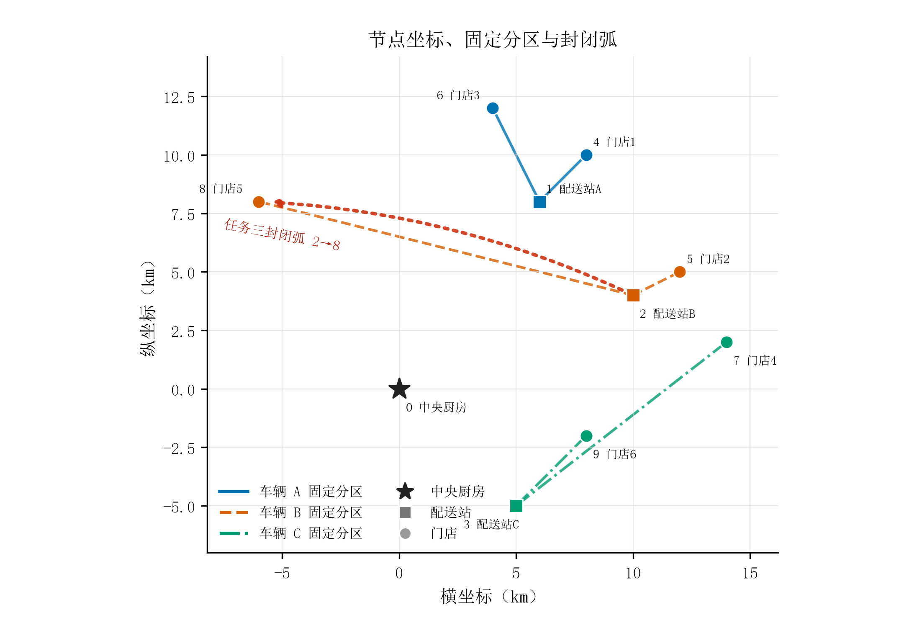
图 1 节点坐标、固定分区与任务三封闭弧

三、模型假设
- 三辆同质冷链车均于 4:30 从中央厨房出发，分别绑定配送站 A、B、C；车辆先到所属配送站，再服务该站的两家门店并返回中央厨房。
- 门店需求不可拆分且不可跨区域配送，单车路线的 180 km 上限包含返程。
- 节点间以坐标欧氏距离作为道路距离代理，车辆全程以 35 km/h 匀速行驶，不考虑拥堵和方向差异。
- 题目未提供卸货时长，基线取门店服务时长为 0；其影响通过统一服务时长阈值单独评价。
- 车辆到达门店后若早于窗口起点，可以等待；早到、迟到均按到达事件而非偏离分钟数计罚。
- 车辆运输温度始终不高于 -18 ℃，从而满足门店不高于 -15 ℃ 的要求。由于缺少温度变化和制冷能耗数据，不另建热力学成本模型。
- 任务三仅禁用有向弧 $2→8$，并按发车前已知封路处理。

四、符号说明
主要符号与单位见表 1。
表 1 符号说明
符号 | 含义 | 单位
$K$ | 车辆集合，$K=\{A,B,C\}$ | —
$s_{k}$ | 车辆 $k$ 对应的配送站 | —
$C_{k}$ | 车辆 $k$ 负责的两家门店集合 | —
$R_{k}$ | 车辆 $k$ 的候选闭合路线集合 | —
$z_{kr}$ | 车辆 $k$ 是否选择路线 $r$ | 0/1
$q_{i}$ | 门店 $i$ 的配送需求 | 箱
$d_{ij}$ | 节点 $i$ 至 $j$ 的欧氏距离 | km
$τ_{ij}$ | 节点 $i$ 至 $j$ 的行驶时间 | min
$[a_{i},b_{i}]$ | 门店 $i$ 的允许到达时间窗 | min
$A_{i},T_{i}$ | 到达门店 $i$、开始服务的时刻 | min
$E_{i},H_{i}$ | 门店 $i$ 的早到、迟到事件指示变量 | 0/1
$D(P)$ | 完整方案 $P$ 的总里程 | km
$L(P)$ | 完整方案 $P$ 的迟到门店数 | 个
$C(P)$ | 运输费与时间窗事件罚之和 | 元

五、任务一：固定分区 VRPTW 模型

5.1 距离与时间递推
节点 $i,j$ 的坐标分别为 $(x_{i},y_{i})$、$(x_{j},y_{j})$。距离和行驶时间为
$$d_{ij}=\sqrt{(x_{i}−x_{j})^{2}+(y_{i}−y_{j})^{2}}, τ_{ij}=\frac{60d_{ij}}{35}.$$
所有车辆的初始离开时刻为 $t_{0}=270$ min。对路线中相邻节点 $i,j$，到达时刻递推为
$$A_{j}=T_{i}+s_{i}+τ_{ij},$$
其中门店服务时长基线 $s_{i}=0$，配送站和中央厨房停留时长也取 0。对有时间窗的门店，开始服务时刻为
$$T_{i}=max(A_{i},a_{i}),$$
并定义
$$E_{i}=1(A_{i}<a_{i}), H_{i}=1(A_{i}>b_{i}).$$

5.2 候选路线与决策变量
车辆 $k$ 对应配送站 $s_{k}$ 和门店集合 $C_{k}=\{i_{k},j_{k}\}$。站点必经、固定分区和闭合路线使其候选集恰为
$$R_{k}=\{(0,s_{k},i_{k},j_{k},0),(0,s_{k},j_{k},i_{k},0)\}.$$
令 $z_{kr}=1$ 表示车辆 $k$ 选择候选路线 $r∈R_{k}$，否则为 0。每辆车必须且只能选择一条路线：
r∈Rk​zkr=1, k∈K.
因为每家门店仅出现在所属车辆的候选集中，该约束同时保证每店恰好服务一次、需求不可拆分、配送站先于门店访问且车辆最终返厨。

5.3 容量、里程与冷链约束
任一被选路线须满足
i∈Ck​qi≤60,
(i,j)∈r​dij≤180.
车辆 A、B、C 的载货量分别为 27、32、36 箱，容量约束均有余量。冷链条件作为可行性约束处理：运输温度维持在 -18 ℃ 以下，因而不高于门店要求的 -15 ℃。

5.4 词典序目标
对完整方案 $P$，定义迟到门店数、总里程和综合成本：
L(P)=i​Hi,
D(P)=k∈K​r∈Rk​zkr(i,j)∈r​dij,
C(P)=4D(P)+30i​Ei+80i​Hi.
模型按词典序最小化
$$\min_{P}\left(L(P),C(P)\right).$$
第一层保障保鲜时效，第二层才比较经济成本。该写法避免用任意大权重近似优先级。

5.5 精确求解方法
每辆车只有 2 条候选路线，因此完整组合数为
k∈K​|Rk|=23=8.
程序对 8 个组合逐一执行距离计算、时间递推、容量与里程检查，并按 $(L,C)$ 排序。由于全部组合均被覆盖，所得解是本文固定分区模型下的精确全局最优解，而非启发式近似。本题规模无需引入遗传算法、蚁群算法或外部 MILP 求解器。

六、任务二：正常配送方案
正常场景的 8 个组合均满足容量、里程和禁弧以外的结构约束，其中 4 个组合达到零迟到。词典序比较得到表 2 所示最优方案。
表 2 正常场景最优路线与成本
车辆 | 路线 | 载货量/箱 | 里程/km | 运输成本/元 | 早到/次 | 迟到/次 | 返回时刻
A | $0→1→4→6→0$ | 27 | 29.9497 | 119.7987 | 0 | 0 | 05:21:21
B | $0→2→5→8→0$ | 32 | 41.2547 | 165.0187 | 0 | 0 | 05:40:43
C | $0→3→9→7→0$ | 36 | 32.6669 | 130.6678 | 0 | 0 | 05:26:00
合计 | — | 95 | 103.8713 | 415.4852 | 0 | 0 | —
由于无早到和迟到事件，时间窗惩罚为 0，综合成本等于运输成本 $415.4852$ 元。B 车里程最长，占总里程的 39.72%，原因是其固定分区内门店 5 位于节点 8，和配送站 B 及门店 2 的空间距离较大。三车的空间路径见图 2。
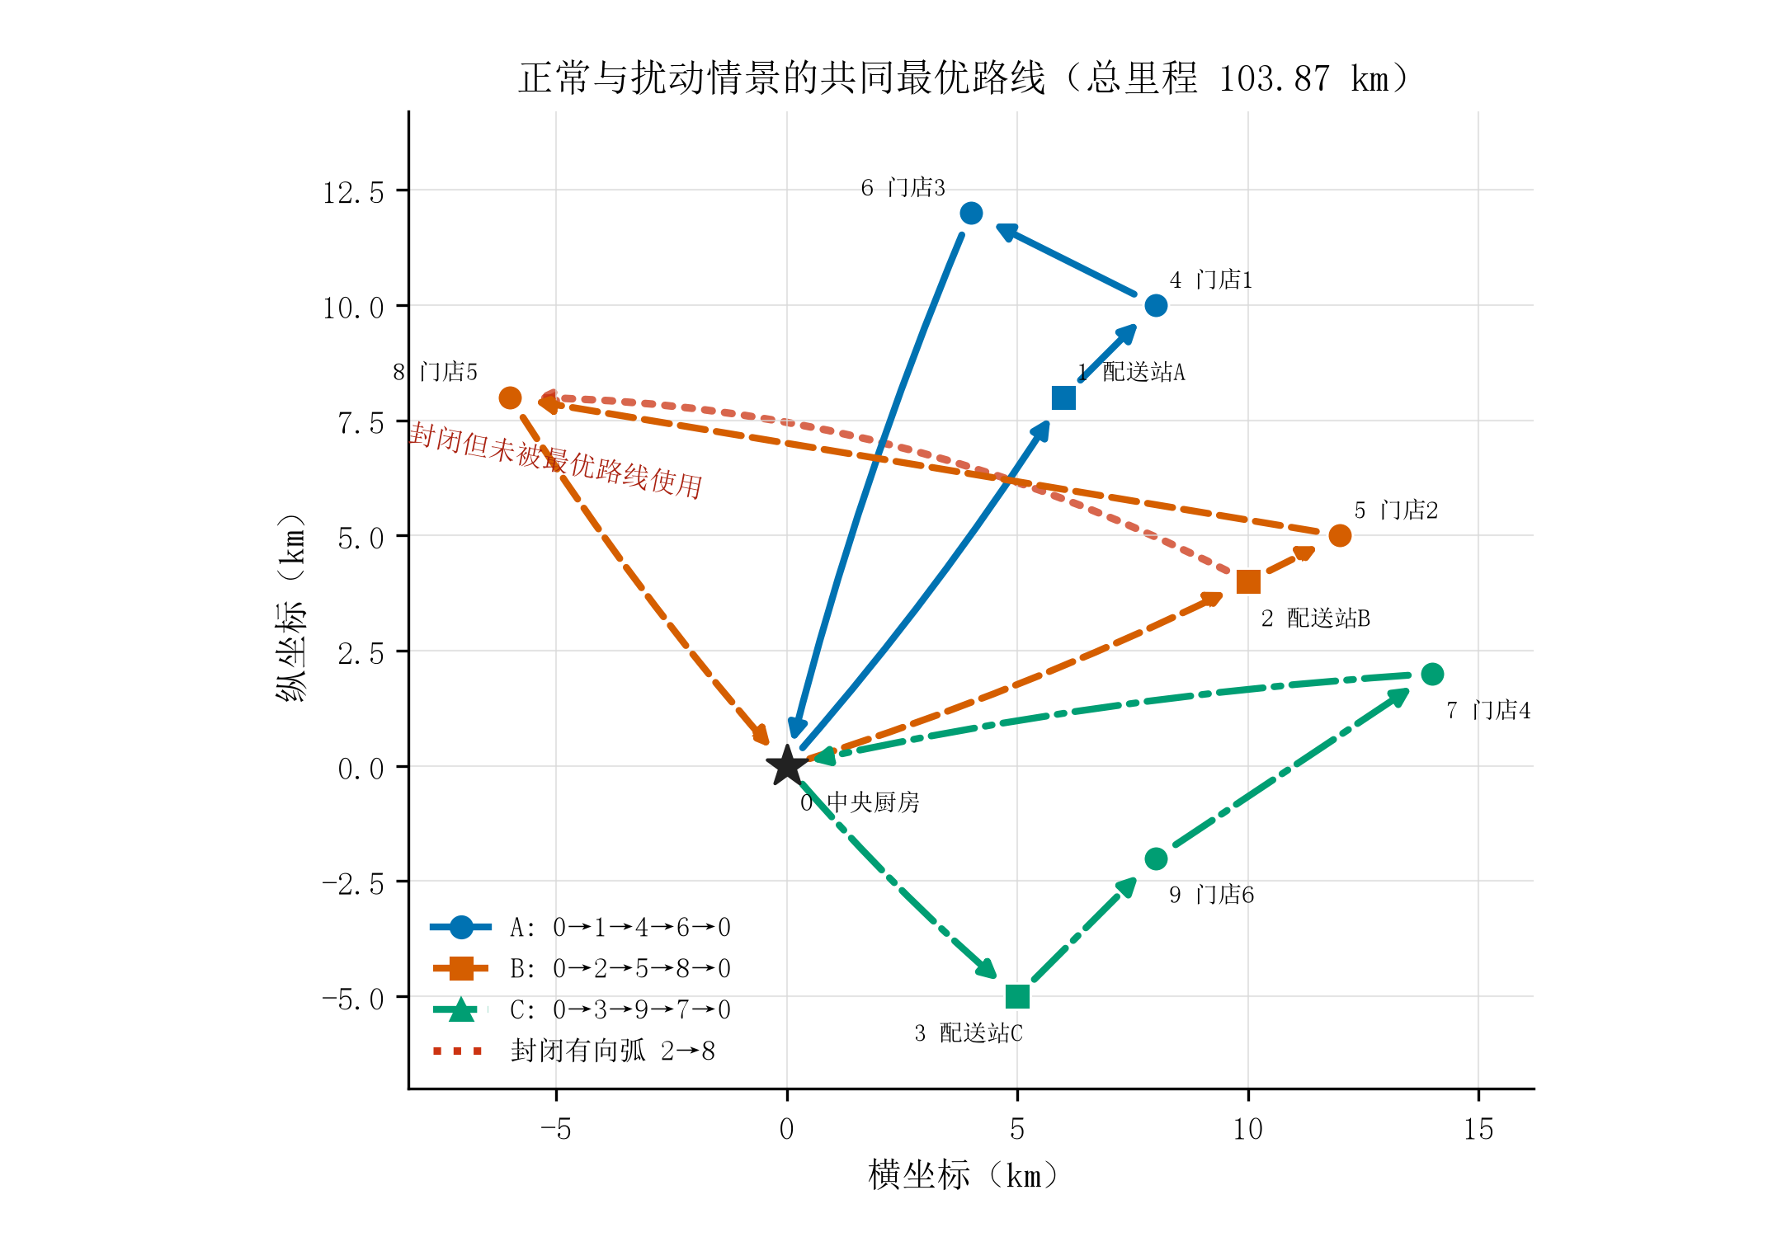
图 2 正常与封路场景的共同最优路线
6 家门店的精确到达时刻见表 3。各到达时刻均落在题给时间窗内，所以车辆无需等待，早到与迟到事件数均为 0。
表 3 门店停靠顺序与到达时刻
车辆 | 停靠顺序 | 门店 | 时间窗 | 到达时刻 | 配送量/箱
A | 1 | 门店 1（节点 4） | 04:30–05:30 | 04:51:59 | 15
A | 2 | 门店 3（节点 6） | 04:30–05:30 | 04:59:39 | 12
B | 1 | 门店 2（节点 5） | 04:45–05:45 | 04:52:18 | 18
B | 2 | 门店 5（节点 8） | 04:45–05:45 | 05:23:35 | 14
C | 1 | 门店 6（节点 9） | 04:30–05:30 | 04:49:24 | 16
C | 2 | 门店 4（节点 7） | 04:45–05:45 | 05:01:45 | 20
各门店到达时刻相对时间窗的位置见图 3。
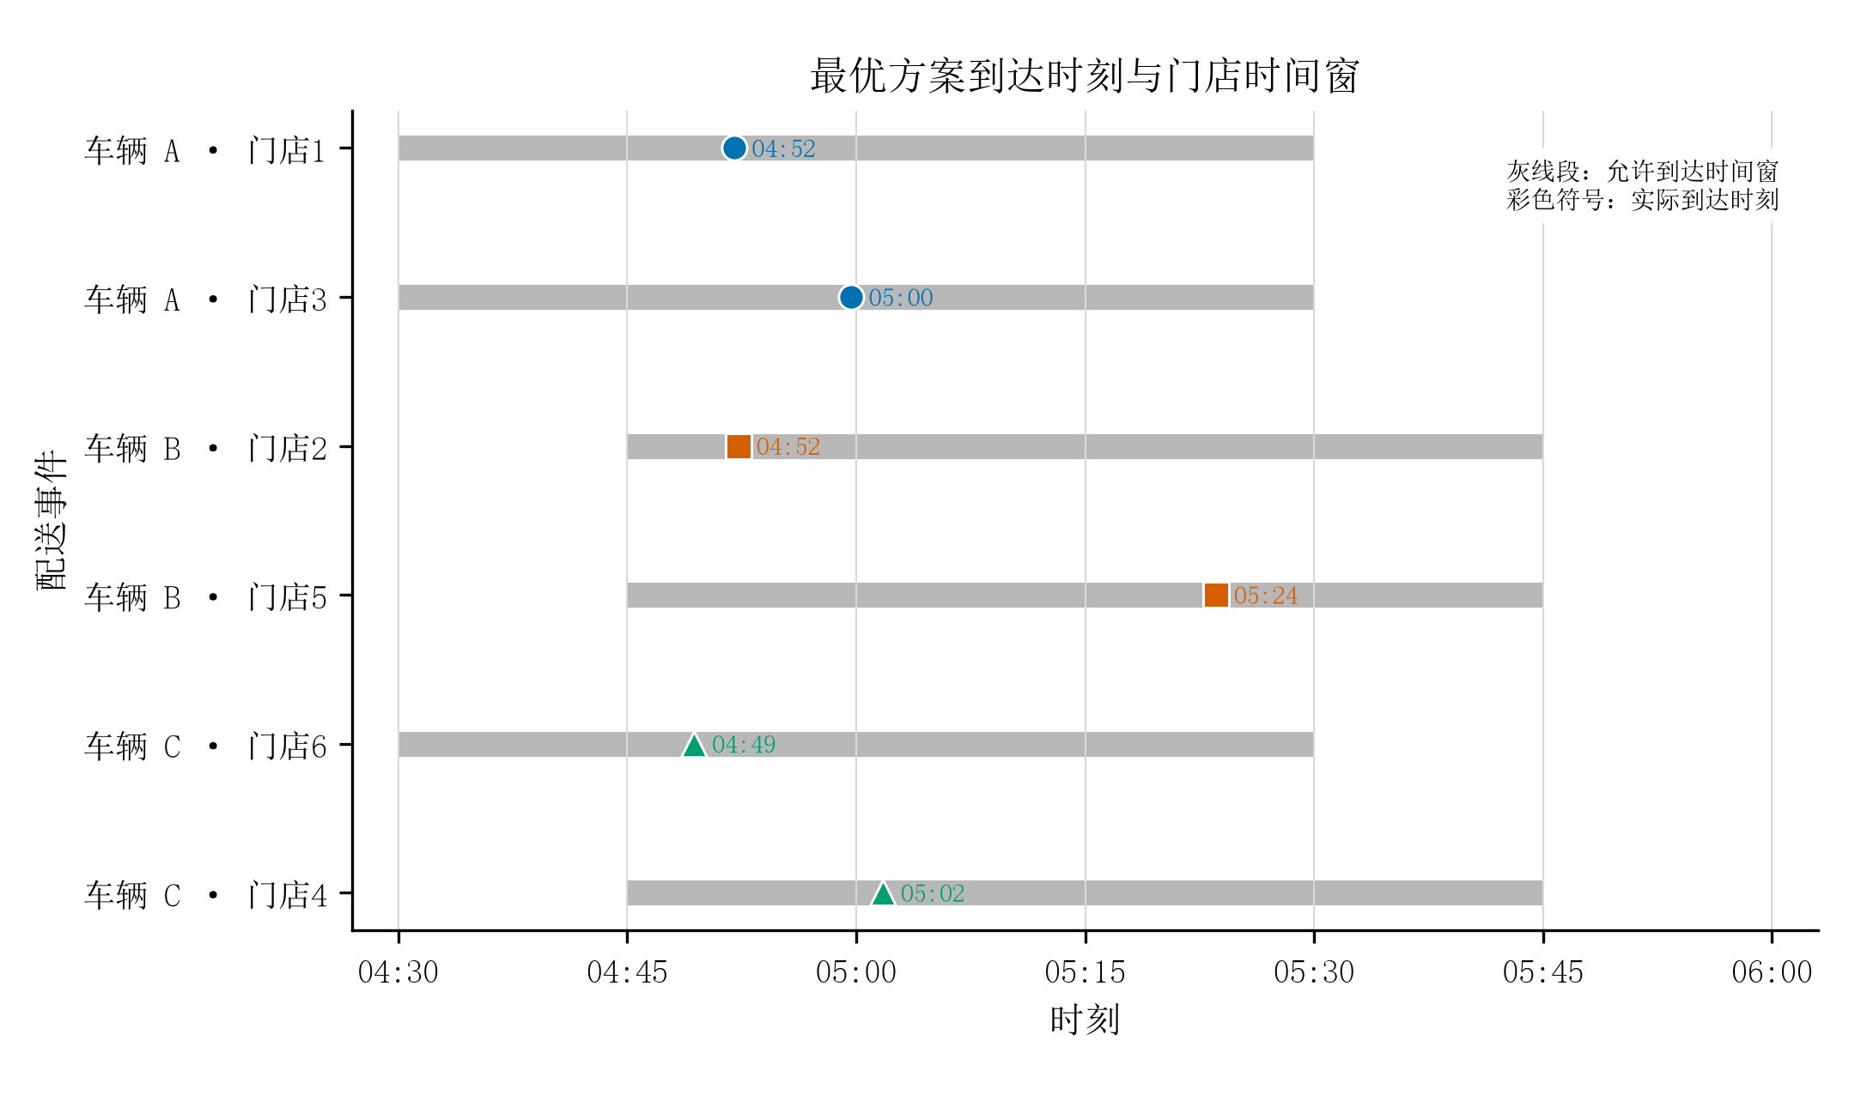
图 3 最优方案到达时刻与门店时间窗

七、任务三：封闭弧下的重优化
施工场景把有向弧 $(2,8)$ 从可用弧集中删除。正常最优 B 线的弧集合为
$$\{(0,2),(2,5),(5,8),(8,0)\},$$
其中不含 $(2,8)$，故原最优方案在施工后仍可行。8 个正常候选组合中，4 个包含 B 线 $0→2→8→5→0$，在禁弧后被剔除；其余 4 个组合继续可行。对剩余组合按同一词典序目标重优化，最优路线不变。正常与施工方案的量化对比见表 4。
表 4 正常方案与施工重优化方案比较
指标 | 正常方案 | 施工方案 | 增量
可行完整组合/个 | 8 | 4 | -4
总里程/km | 103.8713 | 103.8713 | 0
运输成本/元 | 415.4852 | 415.4852 | 0
时间窗惩罚/元 | 0 | 0 | 0
迟到门店/个 | 0 | 0 | 0
综合成本/元 | 415.4852 | 415.4852 | 0
题目所称“原配送路径无法通行”与给定坐标、固定分区及最优路径的联合计算结果不一致。严格保留节点编号和封闭方向时，正确结论是指定封路未击中正常最优路线，因而不存在绕路代价。若实际施工意在封闭 $5→8$ 或双向道路，则属于另一个模型情景，需要新的权威信息才能计算，本文不据此改写任务三。

八、敏感性与验证

8.1 服务时长阈值
基线把门店服务时长取为 0，是因为题目未提供装卸时长。为判断这一缺失是否影响结论，设所有门店的服务时长统一为 $s$。随着 $s$ 增大，后一门店的到达时刻单调推迟。对正常和封路场景分别二分搜索零迟到可行性的临界值，均得到
$$s_{max}=21.4205397 min/店.$$
该阈值由 B 车第二个门店的时间窗上界控制。只要统一服务时长不超过约 21.421 分钟，正常与施工场景仍采用同一零迟到路线，任务三成本增量仍为 0。超过该阈值后，迟到数和路线可能改变，本文不把阈值之外的结论外推为已验证事实。

8.2 最优性与数值核验
程序实际枚举正常场景全部 8 个组合，并逐项输出候选路线、迟到数、里程和成本。独立测试验证了原题 DOCX 的 SHA-256、三条最优路线的手算距离、B 车门店到达时刻、封闭弧剔除、正常与施工方案的零成本差，以及服务时长阈值。当前 7 项测试全部通过。
路线容量均不超过 60 箱，单车最大里程为 B 车的 41.2547 km，远低于 180 km。总里程乘以 4 元/km 得 $415.4852$ 元，与路线成本之和一致；到达时刻全部位于相应窗口内。上述检查覆盖了本题结论依赖的容量、里程、时间递推、目标排序和扰动边界。

九、模型评价与适用边界
模型的主要优点是语义与计算边界清楚。固定分区、配送站前序、时间窗优先级和封闭弧方向均显式进入模型；对 8 个组合进行穷举，能够给出当前小规模实例的全局最优性证明。任务三先检查封闭弧是否命中基线，再重优化，避免把题目叙述中的预期效果当成数值结论。服务时长阈值又给出了零服务时长假设的适用范围。
模型也有明确限制。首先，欧氏距离没有反映真实道路绕行、单行线和拥堵，因而数值路线应视为坐标网络上的规划结果。其次，恒定速度和统一服务时长没有描述交通与装卸差异。再次，冷链温度只作为阈值可行性条件，缺少温度动态和能耗数据，不能评价制冷成本。最后，任务三是发车前静态重优化，不能代表车辆已在途时的动态重路由；动态车辆路径问题还需要事件发生时刻、车辆位置和实时路网状态 [3]。
实际部署时，应以道路矩阵替换欧氏距离，并采集门店装卸时长、分时车速和温度记录。若门店数量扩大，候选组合呈指数增长，可在保持相同模型语义的前提下采用 MILP、列生成或成熟 VRPTW 求解器，而不再进行全枚举。

十、结论
在三车固定分区、配送站必经、零迟到优先的模型下，正常最优方案总里程为 103.8713 km，综合成本为 415.4852 元，6 家门店均按时到达。严格封闭题给有向弧 $2→8$ 后，正常最优路线仍然可行，应急重优化路线和成本均不变。该零增量结论在统一门店服务时长不超过 21.4205 分钟/店时保持成立。
因此，本题的关键不在于设计复杂的元启发式算法，而在于正确处理固定分区、保鲜优先级以及“封闭弧未命中最优路线”的数据事实。若企业期望得到真实施工绕路方案，必须补充与封路一致的道路邻接和方向信息。

参考文献
[1] DANTZIG G B, RAMSER J H. The truck dispatching problem[J]. Management Science, 1959, 6(1): 80-91. DOI: 10.1287/mnsc.6.1.80.
[2] SOLOMON M M. Algorithms for the vehicle routing and scheduling problems with time window constraints[J]. Operations Research, 1987, 35(2): 254-265. DOI: 10.1287/opre.35.2.254.
[3] PSARAFTIS H N, WEN M, KONTOVAS C A. Dynamic vehicle routing problems: Three decades and counting[J]. Networks, 2016, 67(1): 3-31. DOI: 10.1002/net.21628.
[4] TAŞ D, JABALI O, VAN WOENSEL T. A vehicle routing problem with flexible time windows[J]. Computers & Operations Research, 2014, 52: 39-54. DOI: 10.1016/j.cor.2014.07.005.
[5] POTVIN J Y, ROUSSEAU J M. A parallel route building algorithm for the vehicle routing and scheduling problem with time windows[J]. European Journal of Operational Research, 1993, 66(3): 331-340. DOI: 10.1016/0377-2217(93)90221-8.

附录：复现入口
在项目目录使用仓库解释器运行：
python src\solve_problem_b.py
python src\plot_problem_b.py
python -m unittest discover -s tests -p 'test_solver.py' -v
求解器生成 results/candidate_solutions.csv、results/route_schedule.csv、results/route_summary.csv、results/summary.json 和 results/result_summary.md；绘图脚本生成正文所用 3 张 PNG。

